# OLD Scenario 1: All channels active

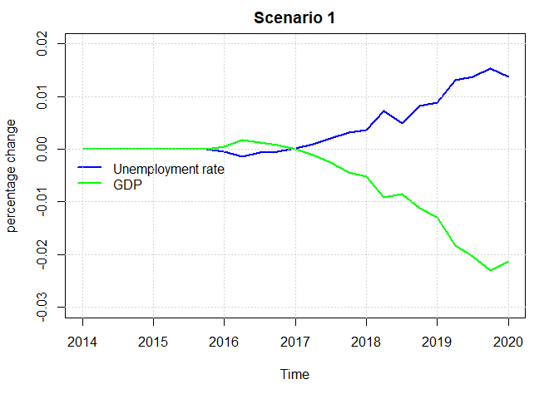

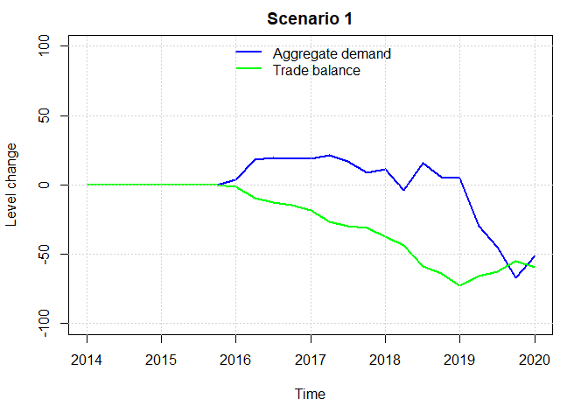

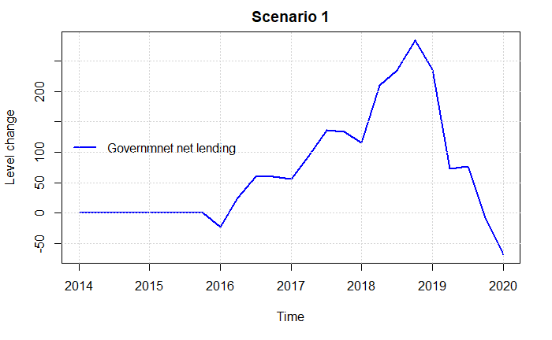

# NEW Scenario 1: All channels active

So inflation could close the gap in baseline model for 2017, 2018 and 2020, but not in 2019, wheras the total increase in max_dp goes into 2019, wheras for the others years only the difference between the effect of inflation on wage_ds_t and new max dp is added into Wage_ds_t

# Scenario 2: Wage removed

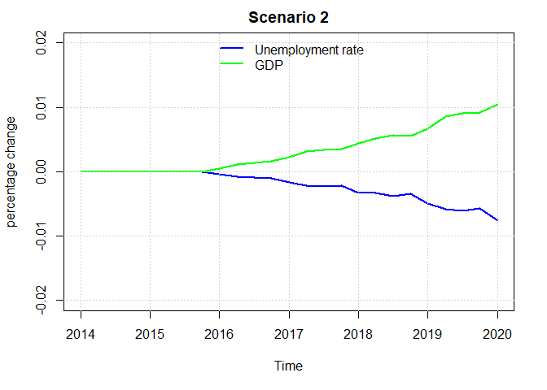

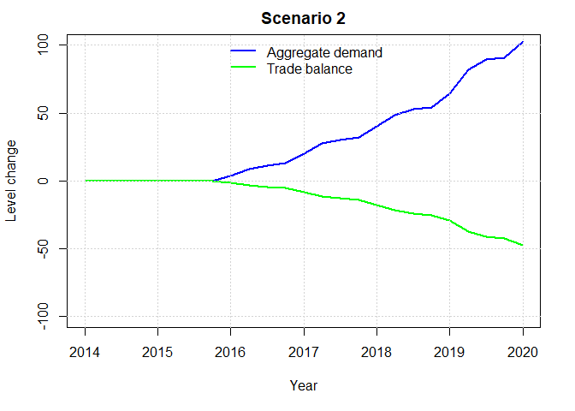

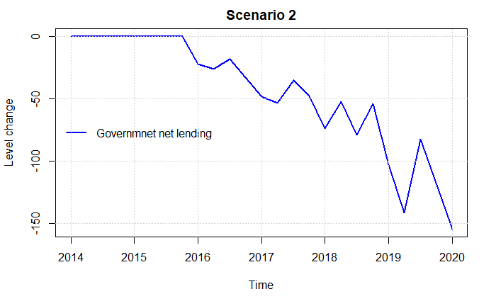

# Scenario 3, Wage and IR removed!

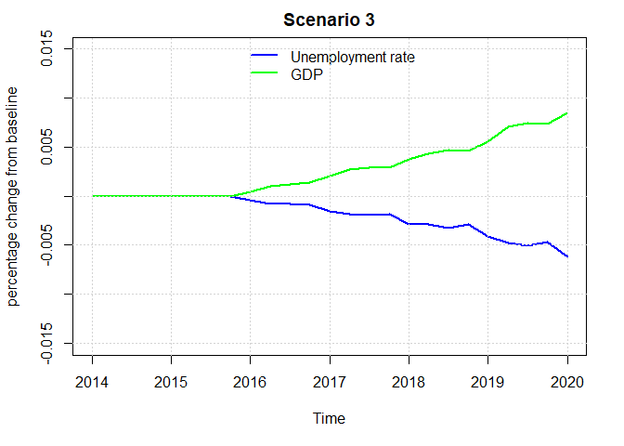

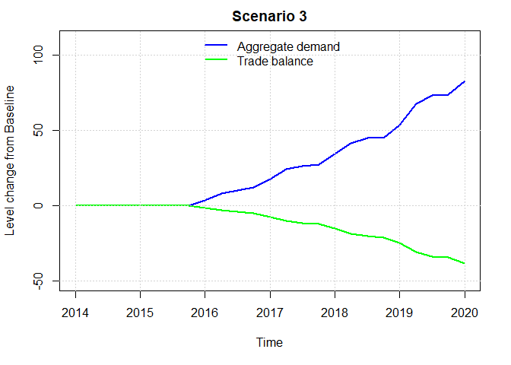

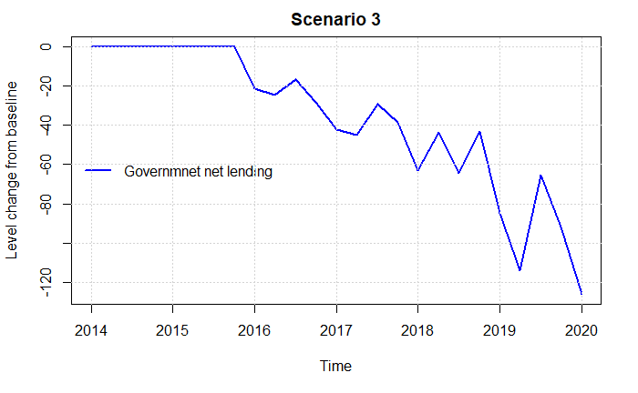

# OLD Sensitivity 1: Only IR removed

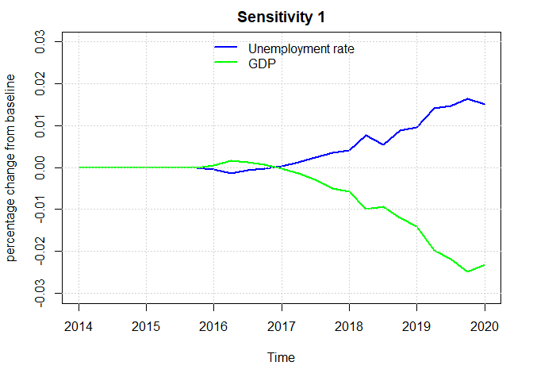

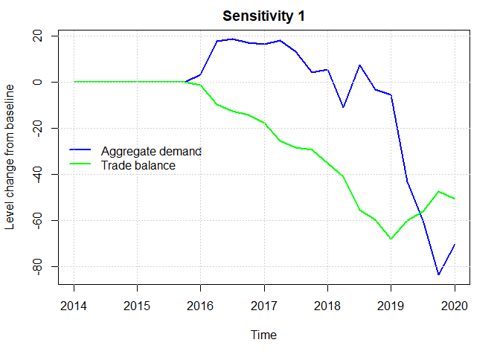

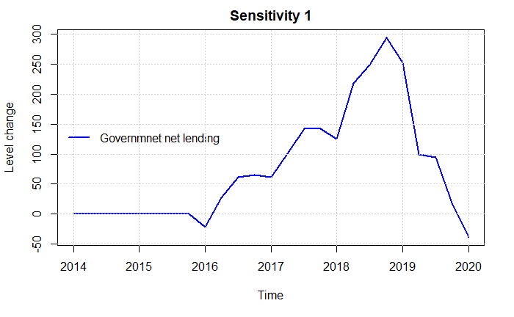

# New Sensitivity 1: Only IR removed

# Sensitivity 2: Removed all channels (Also LF)



